- ročník behu náučného chodníka- Hubovský okruh
Dátum: 11. 07. 2020 (Sobota)
Miesto: Hubová, areál futbalového ihriska
Ročník: III.
Prezentácia: 9:00 – 9:45
Štart: Hlavný beh – 10:00 hod.
Detský beh – 10:10 hod.
Trasa hlavného behu: 9,6 km. Prevýšenie 500 m.
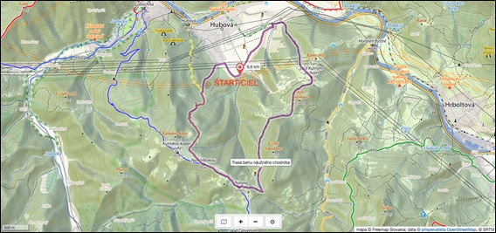
Trasa behu pre dorastencov/dorastenky: 1,9 km. Prevýšenie 50 m. Trasa behu pre mladších a starších žiakov/žiačky: 1,5 km. Prevýšenie 35 m. Trasa behu pre chlapcov a najmladších žiakov/žiačky: 0,5 km. Prevýšenie 10 m.
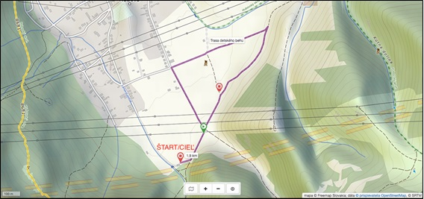
Povrch: lesná cesta, horský chodník
Kategórie hlavného behu:
Muži A (do 39 rokov) M39 01.01.1981 - 31.12.2000
Muži B (Muži od 40 do 49 rokov) M40-49 01.01.1971 - 31.12.1980
Muži C (Muži od 50 do 59 rokov) M50-59 01.01.1961 - 31.12.1970
Muži D (Muži od 60 do 69 rokov) M60-69 01.01.1951 - 31.12.1960
Muži E (Muži 70 rokov a viac) M70 01.01.1920 - 31.12.1950
Ženy E (Ženy do 34 rokov) Ž34 01.01.1985 - 31.12.2000
Ženy F (Ženy od 35 do 49 rokov) Ž35-49 01.01.1971 - 31.12.1984
Ženy G (Ženy od 50 do 59 rokov) Ž50-59 01.01.1961 - 31.12.1970
Ženy H (Ženy od 60 do 69 rokov) Ž60 01.01.1951 - 31.12.1960
Ženy E (Ženy 70 rokov a viac) Ž70 01.01.1920 - 31.12.1950

Juniori JM 01.01.2001 - 31.12.2005
Juniorky JZ 01.01.2001 - 31.12.2005
Kategórie detského behu:

Chlapci do 7 rokov Ch 01.01.2013 - 31.12.2019
Najmladší žiaci NMCh 01.01.2010 - 31.12.2012
Mladší žiaci MŽCh 01.01.2008 - 31.12.2009
Starší žiaci SŽCh 01.01.2006 - 31.12.2007

Dorastenci DM 01.01.2003 - 31.12.2005
Dievčatá do 7 rokov Die 01.01.2013 - 31.12.2019
Najmladšie žiačky NMD 01.01.2010 - 31.12.2012
Mladšie žiačky MŽD 01.01.2008 - 31.12.2009
Staršie žiačky SŽD 01.01.2006 - 31.12.2007
Dorastenky ZM 01.01.2003 - 31.12.2005
Organizátor
Turistický klub Tramp Hubová a obec Hubová
Registrácia

Online na http://www.casomierapt.sk/udalost.php?id=583 alebo priamo na mieste v čase prezentácie. Pri zaregistrovaní online bude registrácia platná až po uhradení poplatku na účet Turistického klubu Tramp Hubová. IBAN: SK48 8330 0000 0027 0089 2061.
Do informácie pre príjemcu treba uviesť: Beh NCH 2020, meno a priezvisko štartujúceho pretekára.

Hlavného behu sa môžu zúčastniť aj bežci od 15 rokov v prípade, ak na prezentáciu prinesú potvrdenie o účasti na behu od zákonného zástupcu.

Na detský beh prebehne registrácia priamo na mieste.
Informácie: Peter Ižo, Pri Váhu 5/5, 034 91 Hubová, tel.: 0910 170 579, e-mail: peter.izo@hotmail.sk
Web: www.tramphubova.sk
Štartovné
Pri registrácii vopred: 8 €
Na mieste: 10 €
Štartovný balíček pre každého pretekára hlavného behu zahŕňa multifunkčnú šatku a občerstvenie.
Štartovné na detský beh sa neplatí.
Podmienky
Preteká sa podľa týchto propozícií, pretekári štartujú na vlastné nebezpečie, organizátor nezabezpečuje žiadne poistenie účastníkov pretekov. Organizátor nepreberá zodpovednosť za škody na majetku alebo na zdraví súvisiace s cestou, pobytom a s účasťou pretekárov na podujatí. Každý účastník štartuje na vlastnú zodpovednosť. Pretekári štartujú na vlastné náklady.

Ceny

Prví traja pretekári v jednotlivých kategóriách budú vyhlásení a dostanú vecné ceny, diplomy a medaily.

Meranie časov

Časomiera PT prostredníctvom čipov u detských kategórií fotobunkou.

Občerstvenie

Organizátor zabezpečí občerstvenie v priestore štartu a cieľa pre všetkých pretekárov.

Organizačný výbor:
Riaditeľ pretekov: Peter Ižo
Hlavný rozhodca: Lukáš Martvoň
Časomerači: Časomiera pt
Autor tratí: Peter Ižo
Zdrav. služba: Edita Ižová, Andrea Kuniaková

Program
09:00 hod prezentácia
09:45 hod Slávnostné otvorenie 3. ročníka behu náučného chodníka Hubovský okruh
10:00 hod Štart hlavného behu
10:10 hod Štart detského behu
13:00 hod Vyhlásenie výsledkov
14:00 hod Ukončenie behu

